單元六
捷徑不好走

學習重點：
- 明白公平競爭的重要。

對象：
第二學習階段（小四至小六）的學生

價值觀和態度：
- 誠信

學習資源︰
- 報紙/舊海報/雜誌、釘書機、釘書釘
- 「建橋」比賽規則工作紙
- 「傳誠特務i」短片創作比賽參賽作品 (浸信會呂明才小學)
- 廉政公署德育電子故事書《小廚神》
- 《小廚神》工作紙

建議課時：
一課節（約40分鐘）

教學流程建議：
學習重點 | 學習活動
引入主題，讓學生體驗不公平的競爭。 | 一、「建橋」比賽（15分鐘）  - 每4-5人一組，每組獲派數量相同的報紙、一個釘書機及6粒釘書釘，但其中兩組獲派雙倍數量的報紙、兩個釘書機及充足數量釘書釘，並可提前1分鐘開始建造紙橋，以營造不公平的比賽環境。  - 比賽規則：於限時8分鐘內，用獲派的物資建造一道最少30厘米闊10厘米高的紙橋，紙橋須能承托一本書，最快成功建造紙橋的一組勝出比賽。  - 比賽後，請學生分享感受。
透過遊戲體驗公平競爭與不公平競爭的不同，思考公平的重要。 | 二、 公平規則齊來訂（20分鐘）  - 請學生在小組內為「建橋」比賽重新訂立規則(附件一)。  - 請各組匯報。  - 教師歸納各組的提議，共同選出公平而可行的比賽規則。  - 根據新訂立的比賽規則，進行第二回合的「建橋」比賽。  - 比賽後，請學生分享感受(建議教師準備小禮物送給勝出的學生)。  - 小結：  不公平的競爭帶來不愉快的感受，公平的競爭則令人感到憑實力勝出的喜悅。
明白公平競爭的重要。 | 三、 短片播放（5分鐘）  - 播放短片至01:03停頓。  - 提問學生：  如果你是小明，你會穿上魔法跑鞋參加比賽嗎？為什麼？  - 繼續播放短片的結局。  - 提問學生：  - 為什麼小明選擇不穿魔法跑鞋參加比賽？  - 為什麼小明輸了比賽但心裏感到舒服？  - 教師總結：  - 以不正當不公平的手法參加比賽是不正確的，即使勝出也不會感到快樂，反而心裏不好過。憑自己實力取勝是最可貴的，才可以感受到成功的喜悅。  - 鼓勵學生秉持體育精神參加比賽。體育精神是志在參與、不計較成敗得失。參加比賽不要太著眼於輸贏，與對手交流切磋、追求自己的進步、享受過程中的樂趣，才是比賽中最大的收穫。這些收穫必須在公平的競爭中才可以得到。

延展活動：
- 閱讀廉政公署德育電子故事書《小廚神》，完成工作紙 (附件二) 。
- 《小廚神》：
http://www.me.icac.hk/icac/ereading2015/index.html

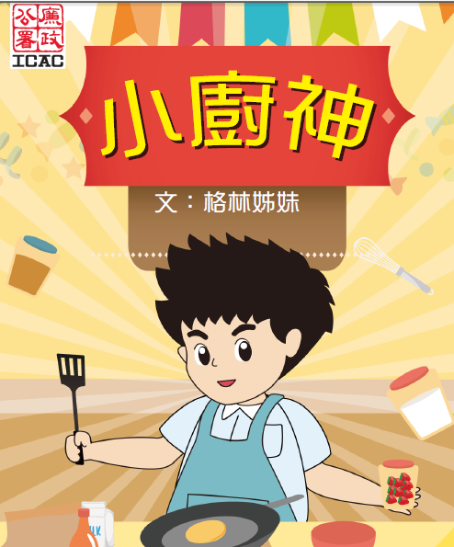

「傳誠特務i」短片創作比賽參賽作品 - 故事簡介
浸信會呂明才小學

小明積極備戰陸運會，可惜狀態一般。他的好朋友送一雙可以提升跑速的魔法跑鞋給他，希望他能夠在比賽中獲勝。穿上魔法跑鞋的小明果然比之前跑得更快。幾日後，他偶然看到宣揚廉潔訊息的展板，明白到公平、誠實比勝利更重要。最後他選擇以自己的真正實力參賽，不穿魔法跑鞋。最終，雖然他在比賽中輸了，但感到問心無愧。

